NOMBRE DEL CANDIDATO: Gibran Quiroga

El día martes 8 de enero se envió al candidato las pruebas psicométricas correspondientes para evaluar las aptitudes, cualidades y valores que posee, por tal motivo se enviaron las siguientes pruebas:

- Prueba de inteligencia: Mide el nivel de habilidades tomando en cuenta las áreas más representativas de la inteligencia de un individuo y da el CI de una persona.
- Índice de confianza, honestidad y prueba de valores: Evalúa el nivel de confianza que le puedes asignar a una persona tomando como base los valores que demuestra en la prueba.

Una vez obtenidos los resultados de las pruebas aplicadas, se puede interpretar lo siguiente:

Prueba de inteligencia

Esta prueba evalúa varios aspectos como son:

- Información
- Juicio
- Vocabulario
- Síntesis
- Concentración
- Análisis
- Atracción
- Planeación
- Organización
- Atención

En general, el candidato cuenta con todos los aspectos antes mencionados en un nivel regular, es decir, es una persona promedio que cuenta con un buen nivel de razonamiento y abstracción, así como una gran capacidad para pensar de manera organizada. Al resolver problemas ordena y clasifica todos los componentes del mismo para llegar a una resolución eficiente y funcional. La misma capacidad alta de organización le permitirá seguir procedimientos complejos y discriminar información de manera adecuada. Gibran también muestra ser una persona con gran capacidad de planeación, comprensión y atención a los detalles, lo que le permite ser una persona metódica en su trabajo.
Sus conocimientos y nivel cultural se encuentran en niveles normales con respecto al resto de la gente, lo mismo que su capacidad de juicio y análisis de información.
Podría llegar a distraerse en actividades que le parezcan poco interesantes o que requieran un grado alto de atención y concentración y pudiera resultarle complicado el razonar o trabajar con ideas abstractas, incluso palabras o vocabulario complejo o desconocido.
Se le considera una persona confiable que ve la honestidad como elemental en el entorno laboral.

Índice de confianza, honestidad y prueba de valores

Esta prueba evalúa varios aspectos como son:

- Honestidad
- Ética
- Valores

Para esta prueba es importante mencionar que el candidato cuenta con valores destacados bastante indispensables para el desarrollo de sus actividades como son los siguientes:

- El candidato tiene bastante presente el concepto de responsabilidad lo cual indica que llevará a cabo las tareas encomendadas en los tiempos y formatos que le sean establecidos.
- Da gran importancia a la adquisición de nuevos conocimientos por lo que se mantendrá actualizado en temas que sean de su interés o le sean útiles para su desempeño laboral
- Es una persona de propósitos y metas y cuando se compromete con algo no descansa hasta conseguirlo.
- Gibran refiere ser una persona una persona justa, con principios y un amplio conocimiento de las leyes y derechos tanto propios como de la gente que lo rodea, por lo que luchará por hacerlos valer y que sean respetados.
- Se esfuerza y tiene la energía suficiente para el desempeño de sus funciones.

En general, el candidato cuenta con la honestidad, ética y valores para poder detectar que es una persona confiable, tanto en su persona como en el trabajo a realizar.

En conclusión y basándonos en el análisis de las pruebas realizadas se considera que Gibran Quiroga es un candidato viable para llevar a cabo la contratación en el puesto antes mencionado, ya que cuenta con las aptitudes necesarias para llevar a cabo las actividades designadas y algunas adicionales que destacan al candidato positivamente para ser considerado como una opción contratable debido a su perfil en general.

Resultados del sistema

Prueba de Inteligencia
COEFICIENTE  INTELECTUAL  104 | 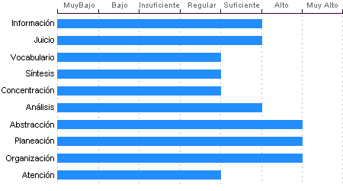

Abstracción
Habilidad para razonar, abstraer, generalizar y pensar en forma organizada en nivel Alto. Gibran Quiroga Quiroga tiene una capacidad para captar los aspectos esenciales de un problema mediante la clasificación y orden de acuerdo a su problemática, en un Alto en comparación con la mayoría de las personas.

Organización
Discriminación lógica de conceptos de nivel Alto. Nivel Alto para seguir procedimientos

Planeación
Gibran Quiroga Quiroga cuenta con un nivel Alto de planeación, comprensión y organización de conceptos. Su atención al detalle es Alto.

Análisis
Sentido común Suficiente, la habilidad de Gibran Quiroga Quiroga en el desglose de la información para llegar a las causas de un problema está en un nivel Suficiente.

Información
Gibran Quiroga Quiroga Cuenta con cultura y conocimientos generales en nivel Suficiente. También cuenta con memoria a largo plazo en nivel Suficiente en comparación con el resto de la gente.

Juicio
Comprensión y manejo de la realidad Suficiente. Su capacidad para encontrar soluciones lógicas a problemas comunes aprovechando las experiencias pasadas se encuentra en un nivel Suficiente.

Atención
El nivel de la capacidad de deducción de Gibran Quiroga Quiroga es Regular. Puede atender y concentrarse a un estímulo sin distraerse en un nivel Alto en comparación con la generalidad de las personas.

Concentración:
Adquiere rendimiento Regular en el manejo de números y es susceptible de distraerse cuando elabora procesos mentales. Los razonamientos y manejo de aspectos cuantitativos de Gibran Quiroga Quiroga son de nivel Regular.

Síntesis
Tiene un nivel Regular en su capacidad para razonar, deducir lógicamente conceptos y también en su capacidad de abstracción de ideas y razonamientos.

Vocabulario
Cuenta con una capacidad de análisis y síntesis en conceptos, así como con una facilidad para expresar sus ideas y pensamientos en nivel Regular.

Índice de Confianza, Honestidad, Ética y Valores

Nivel de confianza
Se puede confiar en él debido a que considera que la honestidad es necesaria para tener un adecuado desenvolvimiento laboral, puede ser un empleado leal comprometido con su trabajo, así como con su ética laboral.

Calificaciones de la población laboral
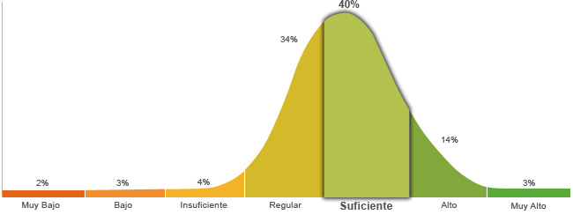

Población económicamente activa, hombres y mujeres de 16 años y más (PEA 59.73% a Enero. 2015)

Honestidad | Ética
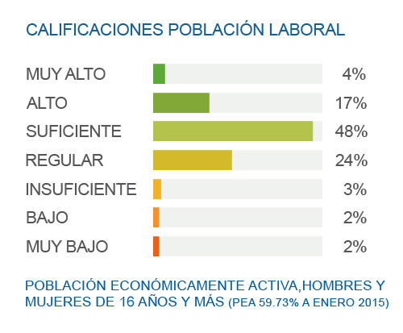 | 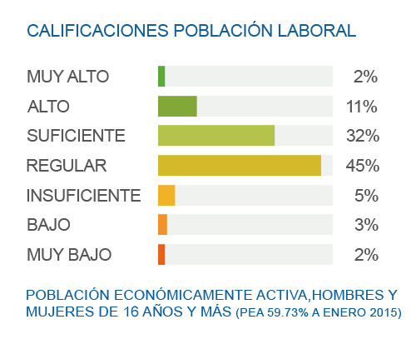
Posee un grado de honestidad suficiente puesto que cumplirá con gran facilidad las reglas que impone la empresa, ya que considera que es necesario cumplir con los deberes, respetar la autoridad y mantener el orden social. | Posee un grado suficiente de ética debido a que se basa en la reciprocidad de los valores internamente percibidos y apreciados, que ha ido fortaleciendo a través del desarrollo profesional.

Perfil de Honestidad
Le es fácil llevar a cabo una actitud honesta, puesto que sabe y está consciente de que es la mejor manera para lograr una relación laboral exitosa, es por esto que está dispuesto a no seguir lo que dicen sus instintos o la presión social que pueden llegar a ejercer en él, ya que toma en consideración la voluntad de la sociedad pero reflejada en la ley, respeta las reglas y no las cuestiona con el fin de que se mantenga el orden social y laboral.

Perfil de Ética
La ética que presenta es suficiente puesto que toma en cuenta el intercambio que se realiza entre las profesiones, ya que se obtiene una mayor ventaja cuando se tiene el conocimiento de las virtudes de su propia profesión y de las otras, por lo que se esfuerza en tratar de manera equitativa a sus compañeros de trabajo, para poder tomar las acciones de manera correcta y que se beneficie la empresa.
Perfil de Valores  Tiene un alto sentido de responsabilidad, se enfoca en cumplir las funciones en el tiempo establecido. Constantemente se está actualizando en cuanto a temas de interés, disfruta aprendiendo nuevas cosas y sabe que parte de la educación se puede obtener fuera de las escuelas. Cuando se propone una meta, no descansa hasta conseguirla, aunque se le presenten obstáculos, sabe que solo requiere de más fuerza para conseguir su objetivo. Conoce las leyes y normas de los distintos estratos en los que se desenvuelve, los respeta en su conducta diaria y trata de que se respeten los derechos ajenos, especialmente los que se encuentran en desventaja. Es una persona llena de energía y usa su fuerza con propósitos creativos que van más allá de lo que todos hacen. Muestra respeto por las personas en la medida que se siente que es tratado, por lo general le gusta tener un ambiente tranquilo y sin discusiones. Considera a su familia como parte importante de su vida, porque en cierta medida ha contado con el apoyo, pero sabe que también cuenta con otras redes de apoyo. Gusta de ayudar a otros en la medida que le sea posible, ya que así le permite tener buenas relaciones interpersonales y que otros le ayuden cuando lo necesite. Utiliza el poder responsablemente sin abusar de los beneficios que éste le otorgue, ya que sabe que tiene la oportunidad de actuar de determinado modo, según lo que elija. Esta dispuesto a ser amable y afectuoso con los otros, ya que considera la amistad una parte importante de la vida. Puede presentar dos formas de actuar, dependiendo la circunstancia, ya sea que escuche a los otros y quiera convencerlos, de que su punto de vista es más acertado, o que no esté de acuerdo y muestre indiferencia hacia lo que dicen. Considera que es mejor no enfrentarse ante las limitaciones impuestas, inclusive aunque no haga daño a nadie, prefiere seguir lo que le dicen. Limita la riqueza a los bienes materiales, por lo que minimiza su valor, y está consciente de que hay cosas más importantes. Se exaspera con facilidad por que las cosas no resultan, o cae en el extremo de no hacer nada, esperando que todo le caiga de alguna manera. | Escala de Valores  Responsabilidad  Educación  Perseverancia  Justicia  Esfuerzo  Respeto  Familia  Solidaridad  Poder  Amistad  Tolerancia  Libertad  Riqueza  Paciencia | Referencias:  Alto  Regular  Bajo

